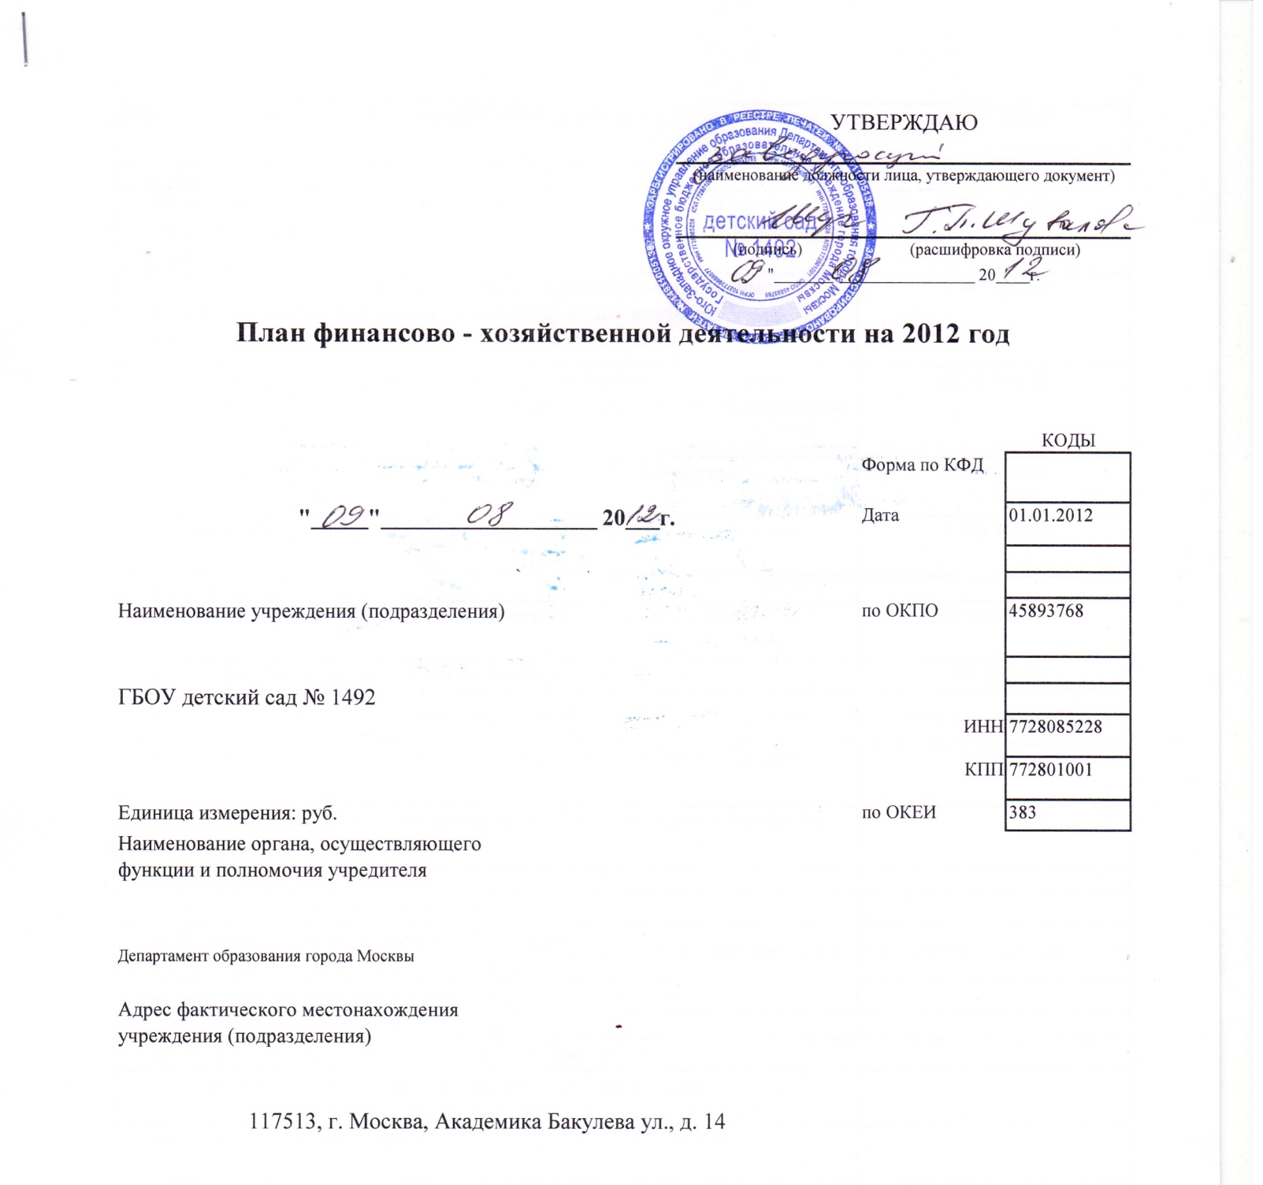
I. Сведения о деятельности государственного бюджетного учреждения
1.1 Цели деятельности государственного учреждения (подразделения):
образование
1.2 Виды деятельности государственного учреждения (подразделения):
дошкольное образование
1.3 Перечень услуг (работ), осуществляемых на платной основе:
II. Показатели финансового состояния учреждения
Наименование показателя |  |  |  |  | Сумма
Нефинансовые активы, всего
из них:
Общая балансовая стоимость недвижимого государственного имущества, всего |  |  |  |  | 15 565 248,60
в том числе:
Стоимость имущества, закрепленного собственником имущества за государственным учреждением (подразделением) на праве оперативного управления |  |  |  |  | 12 536 471,32
Стоимость имущества, приобретенного государственным учреждением (подразделением) за счет выделенных собственником имущества учреждения средств |  |  |  |  | 1 987 827,38
Стоимость имущества, приобретенного государственным учреждением (подразделением) за счет доходов, полученных от платной и иной приносящей доход деятельности |  |  |  |  | 2 213 980,38
Остаточная стоимость недвижимого государственного имущества |  |  |  |  | 8 956 625,67
Общая балансовая стоимость движимого государственного имущества, всего |  |  |  |  | 2 176 747,86
в том числе:
Общая балансовая стоимость особо ценного движимого имущества |  |  |  |  | 852 029,42
Остаточная стоимость особо ценного движимого имущества |  |  |  |  | 304 603,30
Финансовые активы, всего
из них:
Дебиторская задолженность по доходам, полученным за счет средств бюджета, всего
Дебиторская задолженность по выданным авансам, полученным за счет средств бюджета, всего
в том числе:
по выданным авансам на услуги связи
по выданным авансам на транспортные услуги
по выданным авансам на коммунальные услуги
по выданным авансам на услуги по содержанию имущества
по выданным авансам на прочие услуги
по выданным авансам на приобретение основных средств
по выданным авансам на приобретение нематериальных активов
по выданным авансам на приобретение непроизведенных активов
по выданным авансам на приобретение материальных запасов
по выданным авансам на прочие расходы
Дебиторская задолженность по выданным авансам за счет доходов, полученных от платной и иной приносящей доход деятельности, всего |  |  |  |  | 15 150,00
в том числе:
по выданным авансам на услуги связи
по выданным авансам на транспортные услуги
по выданным авансам на коммунальные услуги
по выданным авансам на услуги по содержанию имущества
по выданным авансам на прочие услуги
по выданным авансам на приобретение основных средств
по выданным авансам на приобретение нематериальных активов
по выданным авансам на приобретение непроизведенных активов
по выданным авансам на приобретение материальных запасов
по выданным авансам на прочие расходы
Обязательства, всего
из них:
Просроченная кредиторская задолженность
Кредиторская задолженность по расчетам с поставщиками и подрядчиками за счет средств бюджета, всего
в том числе:
по начислениям на выплаты по оплате труда
по оплате услуг связи
по оплате транспортных услуг
по оплате коммунальных услуг
по оплате услуг по содержанию имущества
по оплате прочих услуг
по приобретению основных средств
по приобретению нематериальных активов
по приобретению непроизведенных активов
по приобретению материальных запасов
по оплате прочих расходов
по платежам в бюджет
по прочим расчетам с кредиторами
Кредиторская задолженность по расчетам с поставщиками и подрядчиками за счет доходов, полученных от платной и иной приносящей доход деятельности, всего
в том числе:
по начислениям на выплаты по оплате труда
по оплате услуг связи
по оплате транспортных услуг
по оплате коммунальных услуг
по оплате услуг по содержанию имущества
по оплате прочих услуг
по приобретению основных средств
по приобретению нематериальных активов
по приобретению непроизведенных активов
по приобретению материальных запасов
по оплате прочих расходов
по платежам в бюджет
по прочим расчетам с кредиторами
III. Показатели по поступлениям и выплатам учреждения
Наименование показателя |  |  | Код по бюджетной классификации операции сектора государственного управления | Всего | в том числе
 |  |  |  |  | операции по лицевым счетам, открытым в органах Федерального казначейства | операции по счетам, открытым в кредитных организациях в иностранной валюте
Планируемый остаток средств на начало планируемого года |  |  | Х | 541 544,79
Поступления, всего |  |  | 0 | 15 803 316,00
в том числе: |  |  | Х
Субсидии на выполнение государственного задания |  |  | 000 | 15 380 800,00
Целевые субсидии |  |  | 0
Бюджетные инвестиции |  |  | 0
Поступления от оказания государственным учреждением (подразделением) услуг (выполнения работ), предоставление которых для физических и юридических лиц осуществляется на платной основе, всего |  |  | 000
Поступления от иной, приносящей доход деятельности |  |  | 0 | 422 516,00
Поступления от реализации ценных бумаг |  |  | 0
Выплаты, всего |  |  | 0 | 16 344 860,79
в том числе: |  |  | Х
Оплата труда и начисления на выплаты по оплате труда, всего |  |  | 210 | 14 668 787,00
Оплата работ, услуг, всего |  |  | 220 | 1 476 073,79
из них:
Коммунальные услуги |  |  | 223 | 1 098 008,00
Безвозмездные перечисления организациям, всего |  |  | 240
Социальное обеспечение, всего |  |  | 260
Прочие расходы |  |  | 290
Поступление нефинансовых активов, всего |  |  | 300 | 200 000,00
из них:
Увеличение стоимости основных средств |  |  | 310 | 100 000,00
Увеличение стоимости нематериальных активов |  |  | 320
Увеличение стоимости непроизводственных активов |  |  | 330
Увеличение стоимости материальных запасов |  |  | 340 | 100 000,00
Поступление финансовых активов, всего |  |  | 500
из них:
Увеличение стоимости ценных бумаг, кроме акций и иных форм участия в капитале |  |  | 520
Увеличение стоимости акций и иных форм участия в капитале |  |  | 530
Планируемый остаток средств на конец планируемого года |  |  | Х
Справочно:
Объем публичных обязательств, всего |  |  | Х | 0,00
Руководитель государственного бюджетного учреждения (подразделения)
(уполномоченное лицо) |  |  |  | (подпись) | (расшифровка подписи)
Заместитель руководителя государственного бюджетного учреждения (подразделения) по финансовым вопросам
 |  |  |  | (подпись) | (расшифровка подписи)
Главный бухгалтер государственного бюджетного учреждения (подразделения)
 |  |  |  | (подпись) | (расшифровка подписи)
Исполнитель
тел. ______ |  |  |  | (подпись) | (расшифровка подписи)
"_____"________________ 20____ г.

